PERSBERICHT

Hedendaagse visuele vertaling van de Bijbel
Tentoonstelling ‘Zie mij. De Bijbel in 609 foto’s’ vanaf 2 november te zien in het Bijbels Museum

Hoe breng je de eeuwenoude verhalen van de Bijbel tot leven in deze tijd? Kunstenaar Caroline Waltman doet dit met behulp van fotografie. Zij maakte honderden foto’s in en buiten Europa en combineerde deze beelden met verzen uit de Bijbel. Deze eigentijdse en vernieuwende blik op de Bijbel is vanaf donderdag 2 november 2017 te zien in het Bijbels Museum in de tentoonstelling Zie mij. De Bijbel in 609 foto’s. De foto’s – deels afgedrukt op levensgroot formaat – worden getoond in combinatie met de gekozen bijbelverzen. Zie mij is te zien tot en met 14 januari 2018 en reist daarna door het land.
Caroline Waltman (1970) fotografeerde in zestien landen in en buiten Europa. De beelden zijn zeer divers, van landschappen en stillevens tot portretten en beelden van het dagelijks leven. De verbanden die Waltman legt tussen beeld en tekst zijn soms heel direct, veel vaker juist associatief. Samen vormen de 609 foto’s een eigentijdse en vernieuwende blik op de Bijbel.
De gekozen bijbelverzen zijn vertaald in vier talen: Nederlands, Engels, Arabisch en Tigrinya. Dankzij deze vertalingen, maar ook vanwege de culturele verscheidenheid van Waltmans werk, is de tentoonstelling Zie mij. De Bijbel in 609 foto’s toegankelijk voor een breed en cultureel divers publiek.
Met de tentoonstelling wil het Bijbels Museum prikkelen, ontroeren en bemiddelen: “We willen een eigentijds perspectief bieden op de oude verhalen en onze bezoekers hiermee uitnodigen tot reflectie”, aldus Carolien Croon, directeur van het Bijbels Museum. Na Amsterdam reist Zie mij naar verschillende locaties in Nederland, zoals Zwolle, Zutphen en Den Haag.

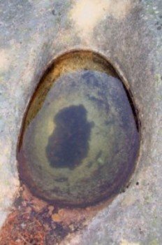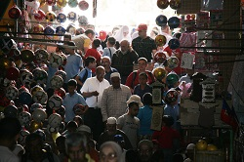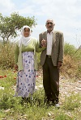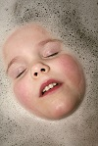

Indringend proces
Caroline Waltman heeft meerdere jaren aan het project gewerkt. Het maken van de foto’s, het bestuderen van de Bijbel en het selecteren van de fragmenten vormden een indringend en artistiek uitdagend proces. Het resultaat verscheen eind 2016 in de vorm van de publicatie ‘Paradisewill.com’. De foto’s worden nu – samen met de gekozen bijbelteksten – voor het eerst tentoongesteld.

Over het Bijbels Museum
Het Bijbels Museum is een ontmoetingsplaats van Bijbel, kunst en cultuur. Bijzondere collectiestukken, persoonlijke verhalen en een schat aan achtergrondinformatie nemen de bezoeker mee op reis door de wereld van de Bijbel. Hoogtepunten uit de collectie zijn de oudste in de Nederlanden gedrukte Bijbel uit 1477, een 19de-eeuws model van de Tempelberg en de kerkboekjes met goud- en zilverbeslag uit de Collectie Van Noordwijk. Het museum organiseert regelmatig tentoonstellingen waarin de hedendaagse betekenis van de Bijbel centraal staat. Het Bijbels Museum bevindt zich op de bovenste verdiepingen van het Cromhouthuis.

Over Caroline Waltman
Kunstenaar Caroline Waltman beweegt zich tussen fotografie, sculptuur, tekst, film en grafiek. Haar werk is meerdere malen geëxposeerd, in binnen- en buitenland. In haar werk onderzoekt Waltman de grillen van herstel. “Ik ben aangetrokken tot grote verbanden maar wordt gedreven door mijn liefde voor het detail.”, aldus Waltman.
----------------------------------------------------------------------------------------------------------------
Noot voor de redactie, niet voor publicatie: Voor meer informatie kunt u contact opnemen met Patricia Bosboom, communicatie Bijbels Museum. E: info@bijbelsmuseum.nl. M: 06 14 740 730

